Huỳnh Thanh Tuấn – 202417067

AWTAccumulator

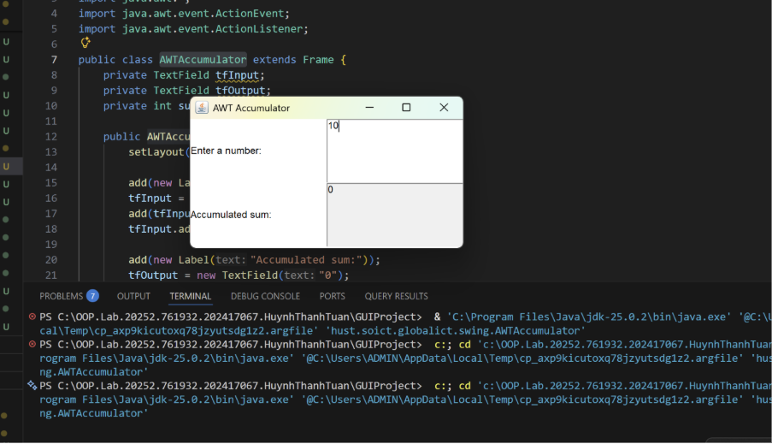
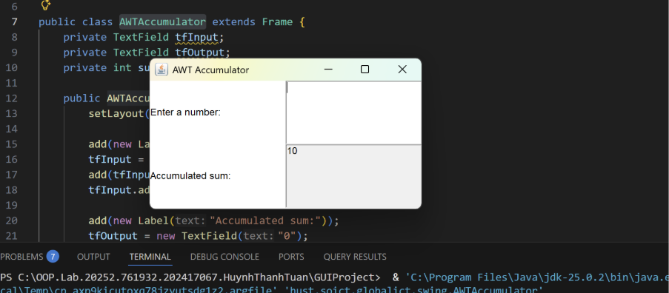
1.2 SwingAccumulator
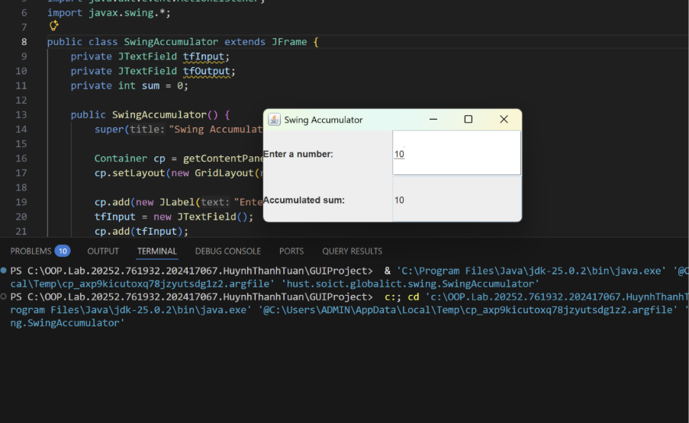
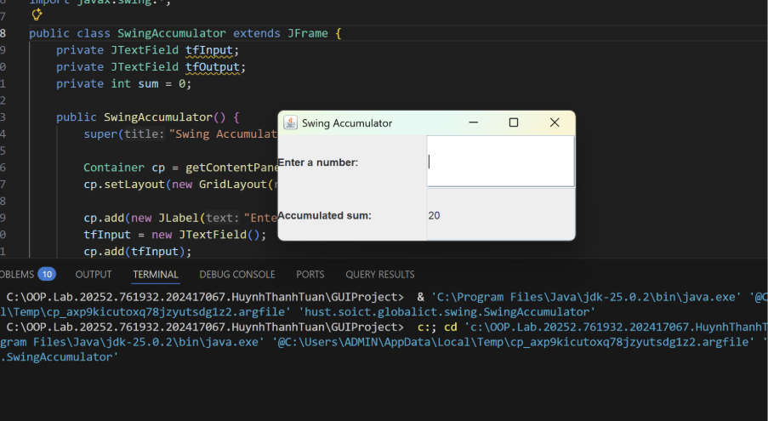
2. NumberGrid
Nhập số 123
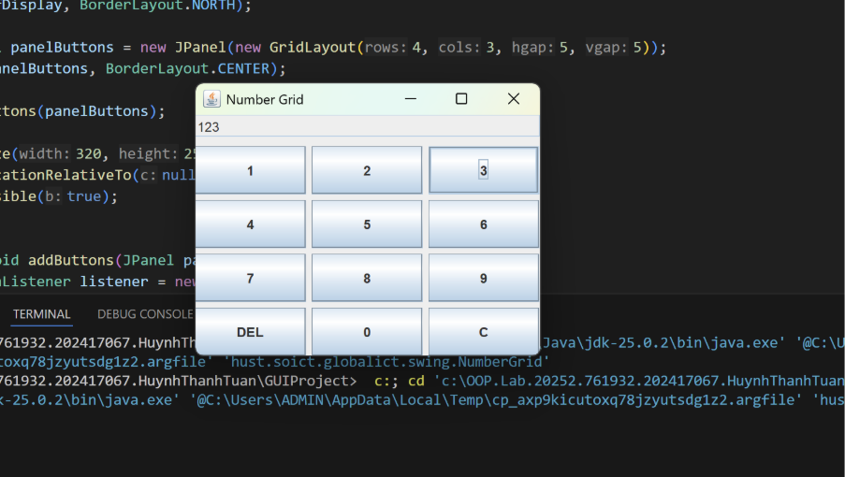
Khi ấn DEL
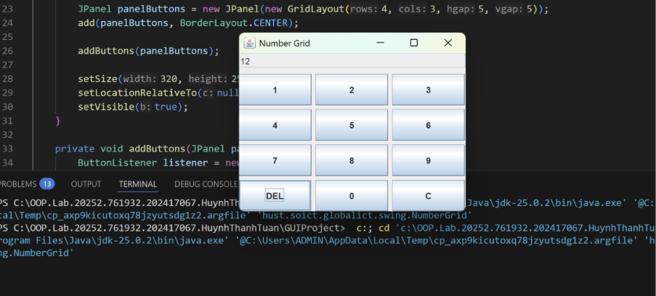
Khi nhấn C
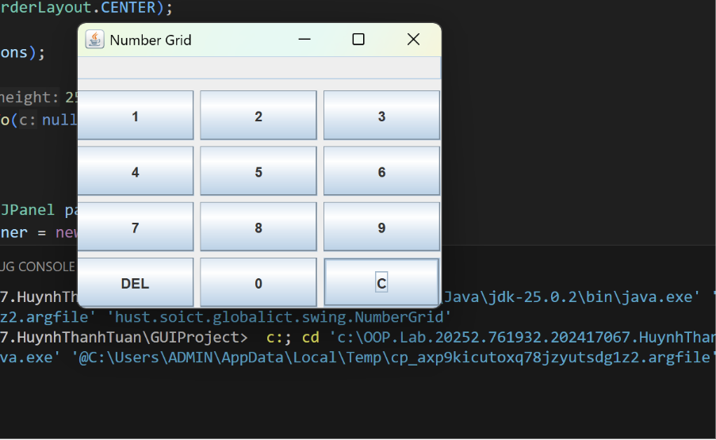
3. AIMS
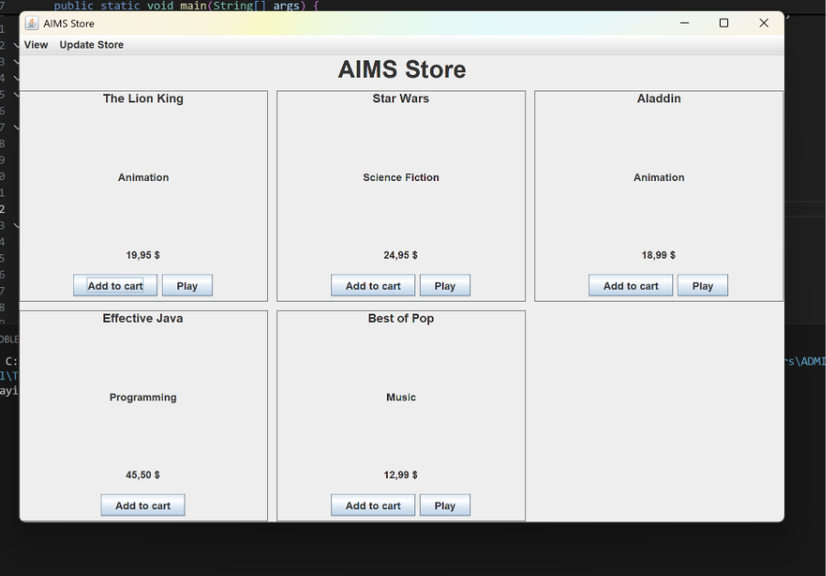
Khi ấn View
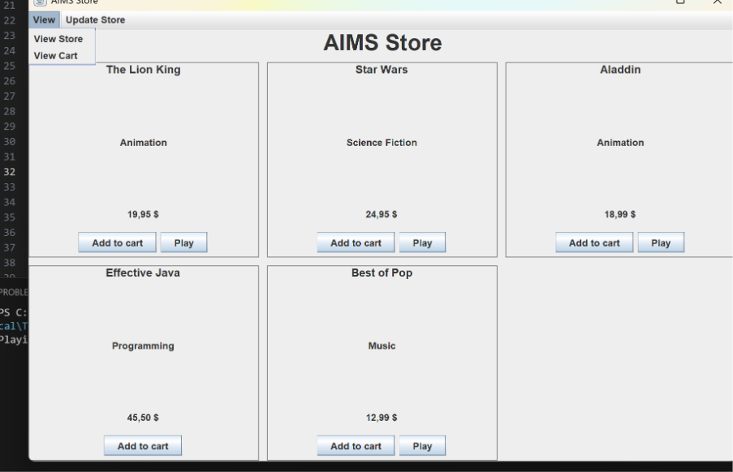
Khi ấn Update Store
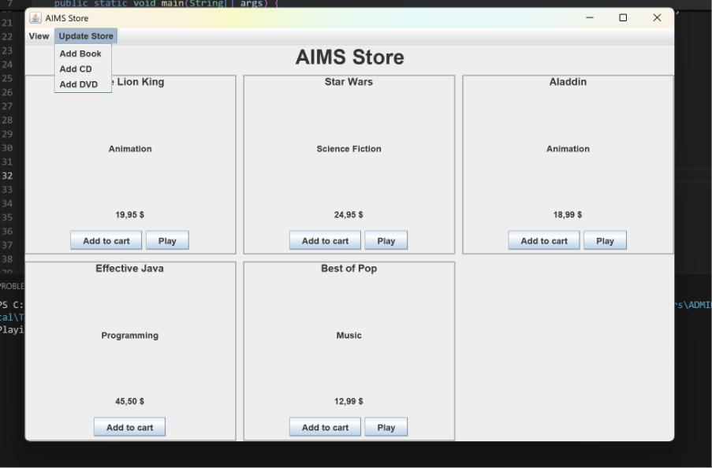
Khi đã ấn add to cart the lion king, star wars rồi vô view cart
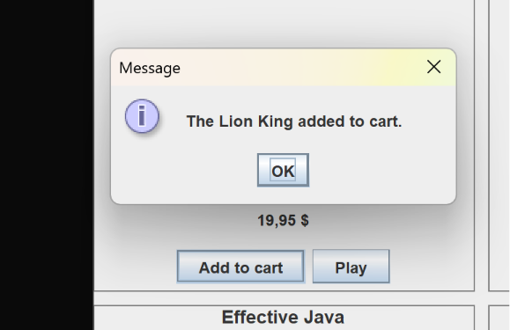
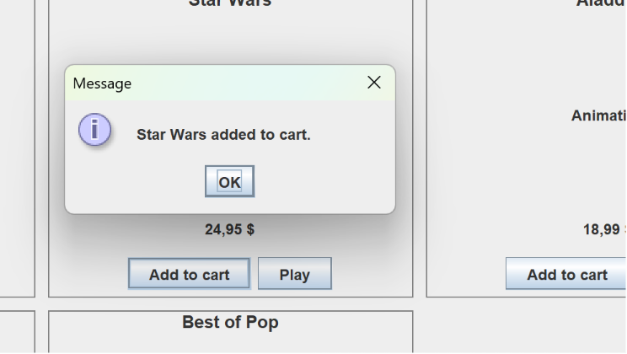
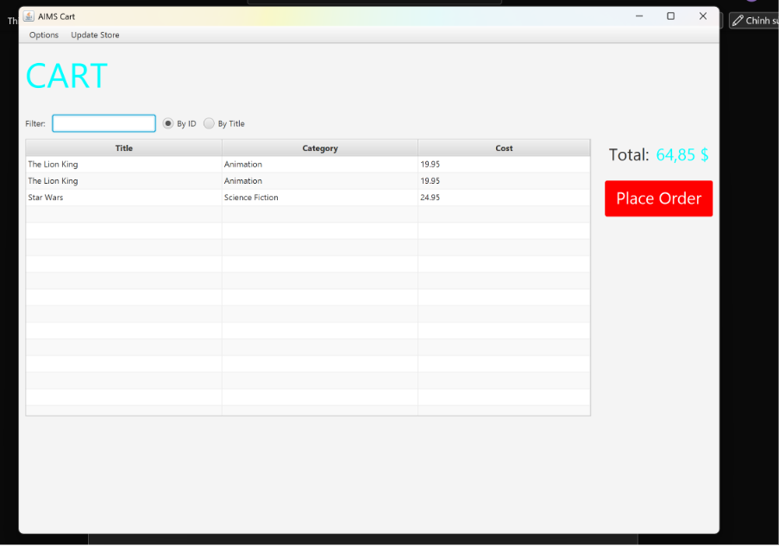
Khi ấn update store sau đó ấn add a book
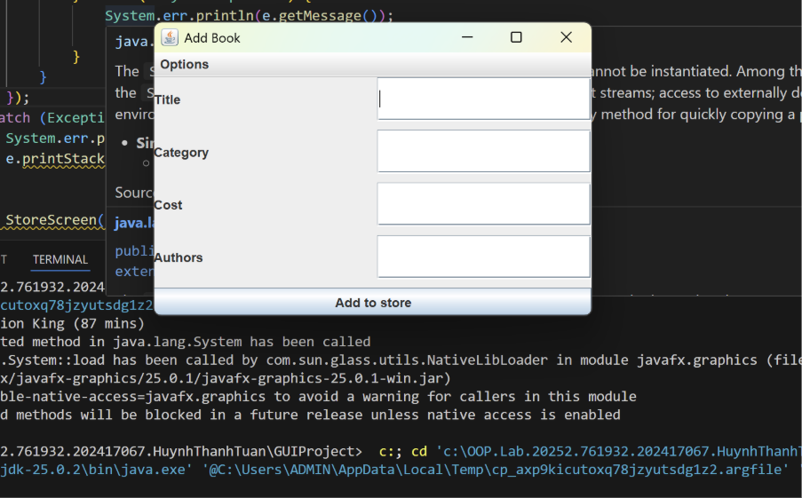
Khi ấn view store:

4. Painter
Khi ấn Pen
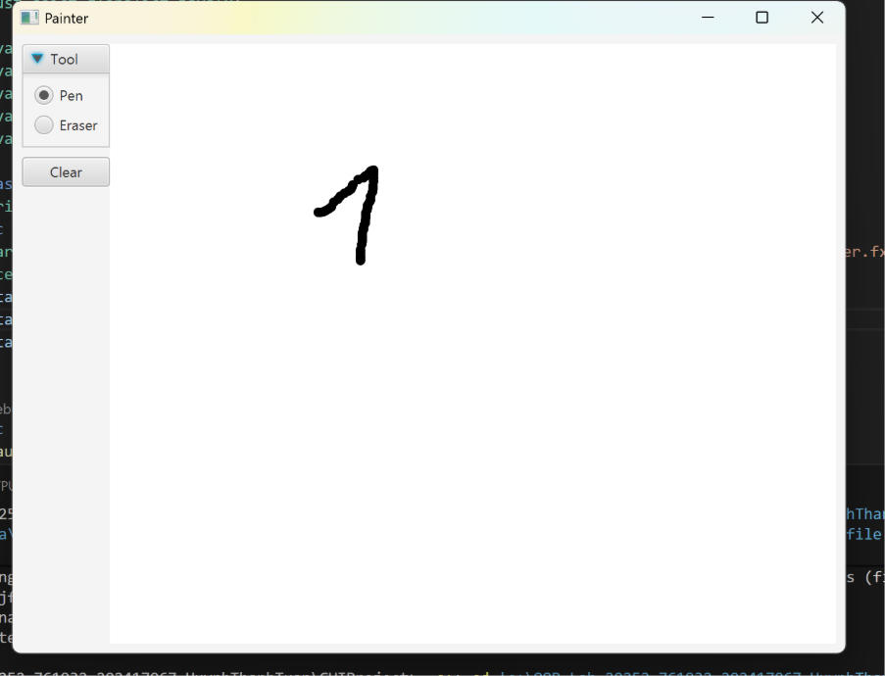
Khi ấn Eraser
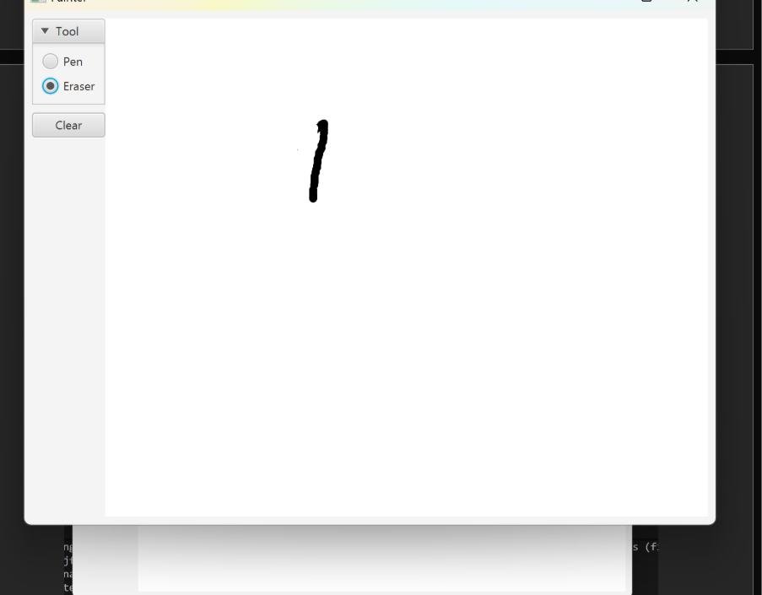
Khi ấn Clear
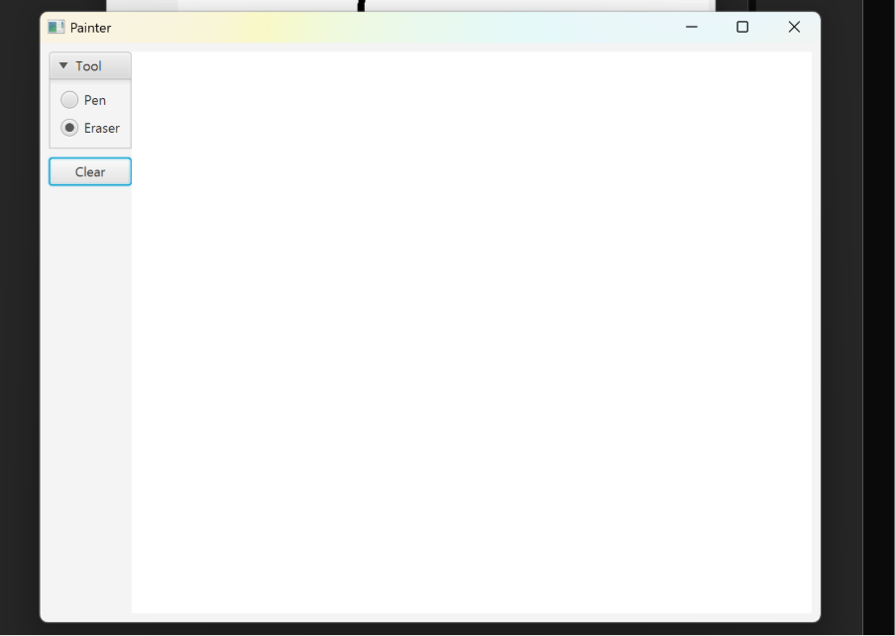
5. View Cart
Menu hiển thị khi ấn View
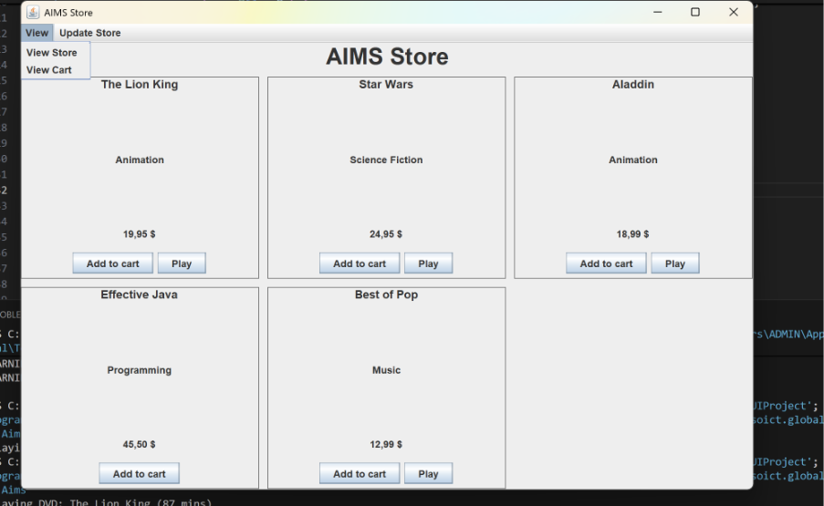
Menu hiển thị khi ấn Update Store
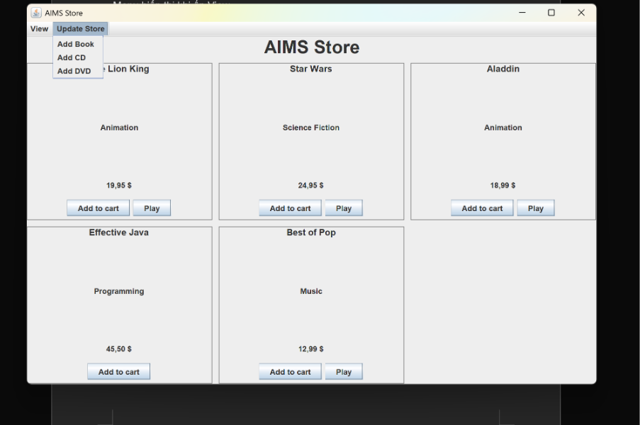
Khi ấn view->view cart
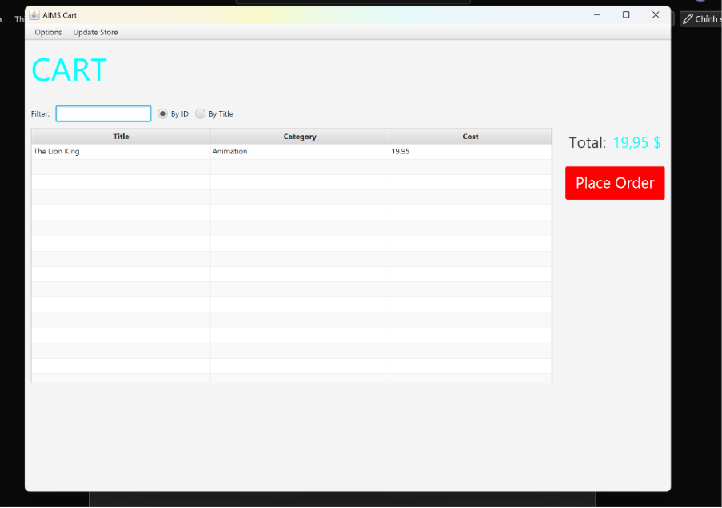
Khi thêm the lion king vào cart -> xem view cart
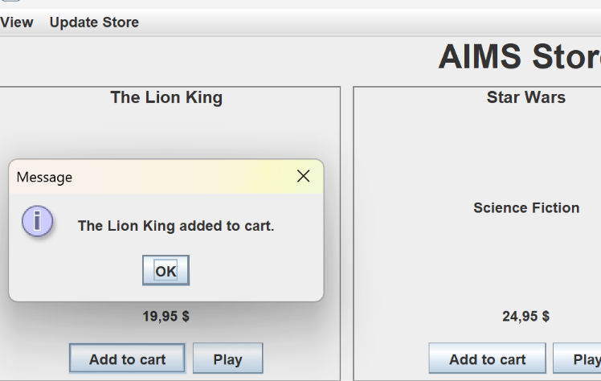
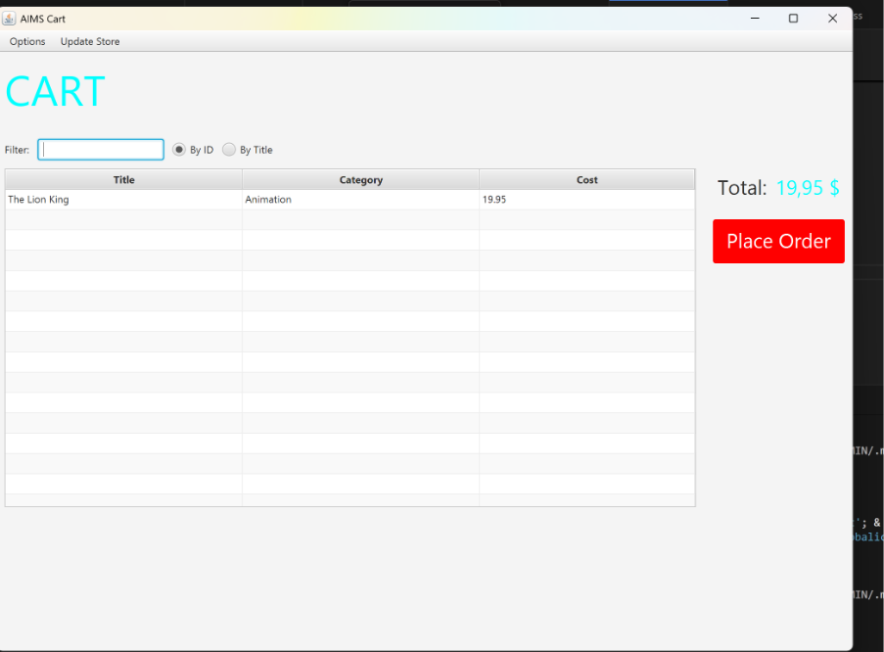
Sau khi ấn place order
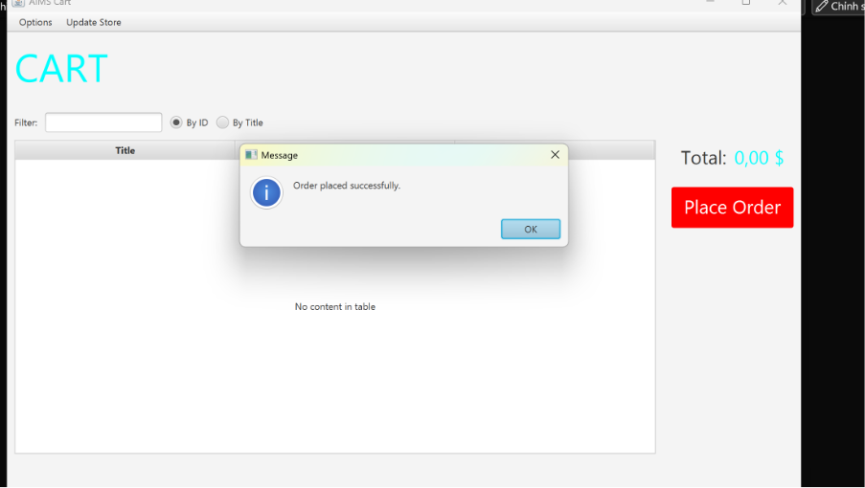
6. CartScreen
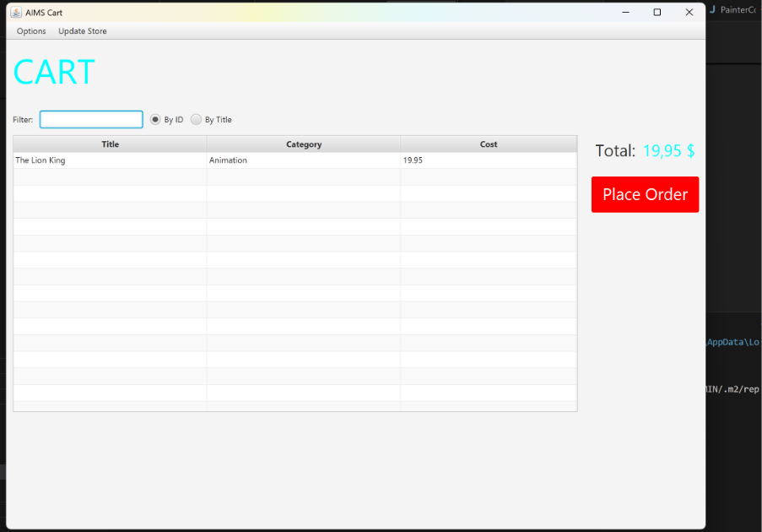
7. View Cart
Khi add the lion king -> view-> view cart
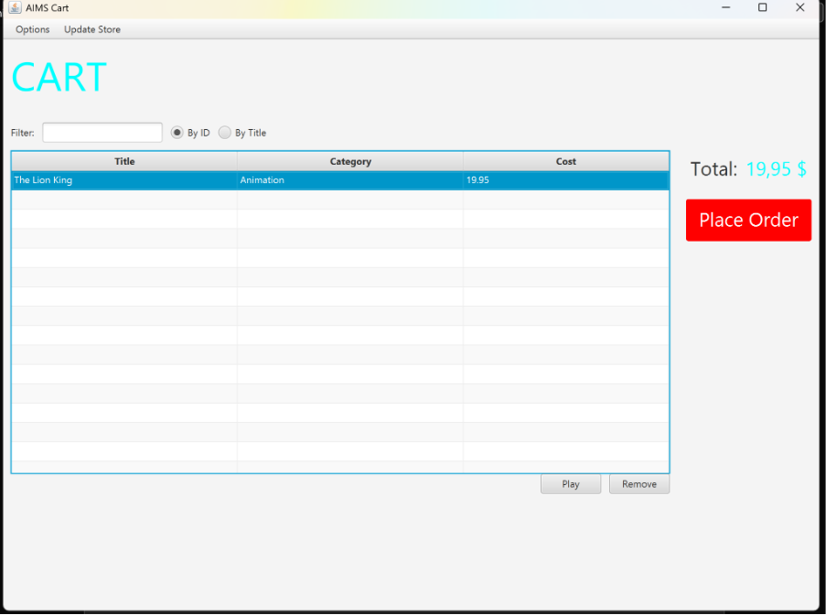
8. Table View
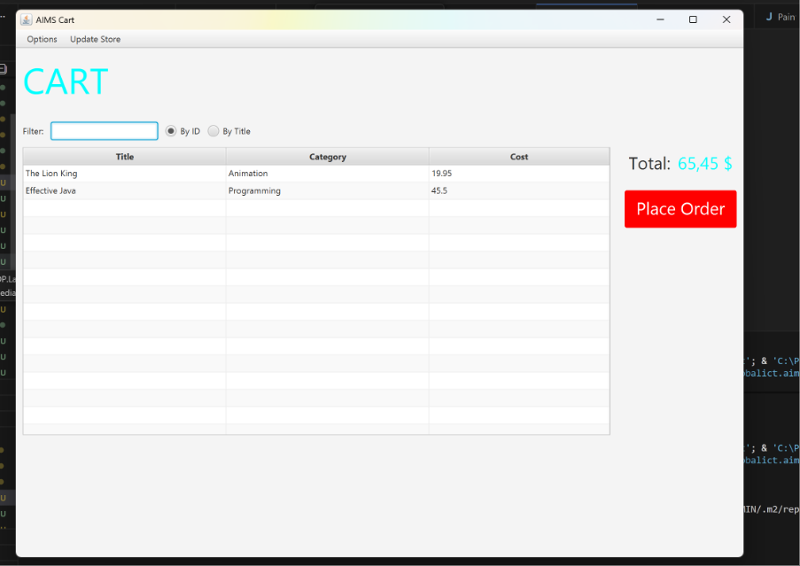
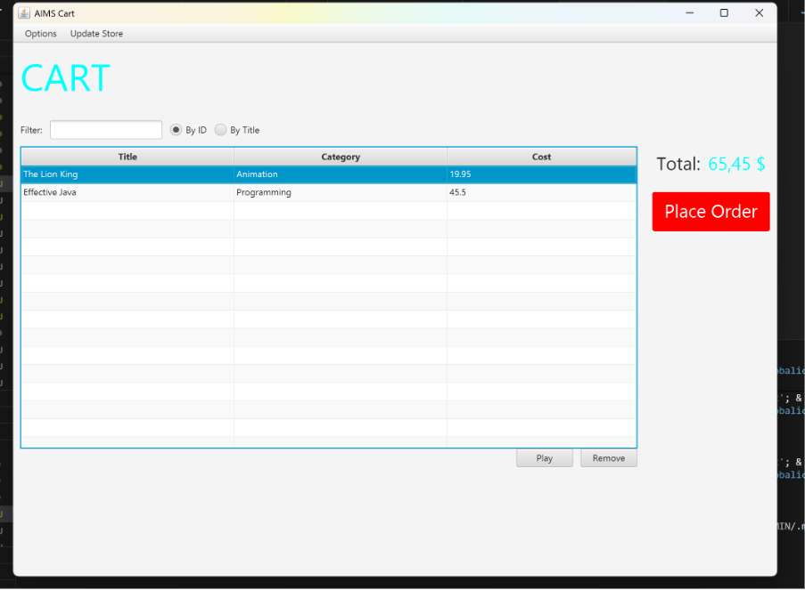
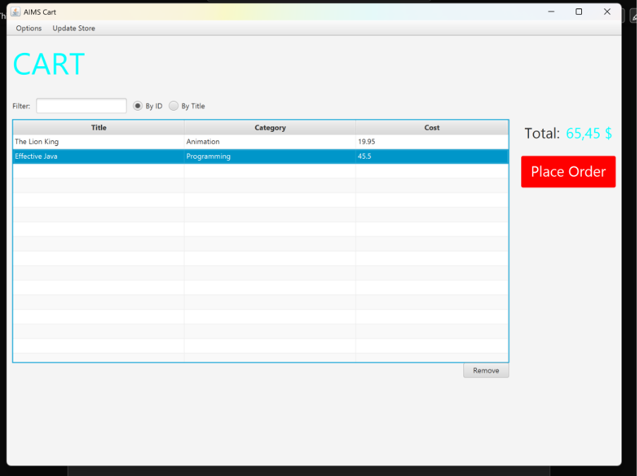
Effective Java không có Play vì Effective Java là Book không implement Playable
9. Deleting a media
Khi chưa xóa the lion king
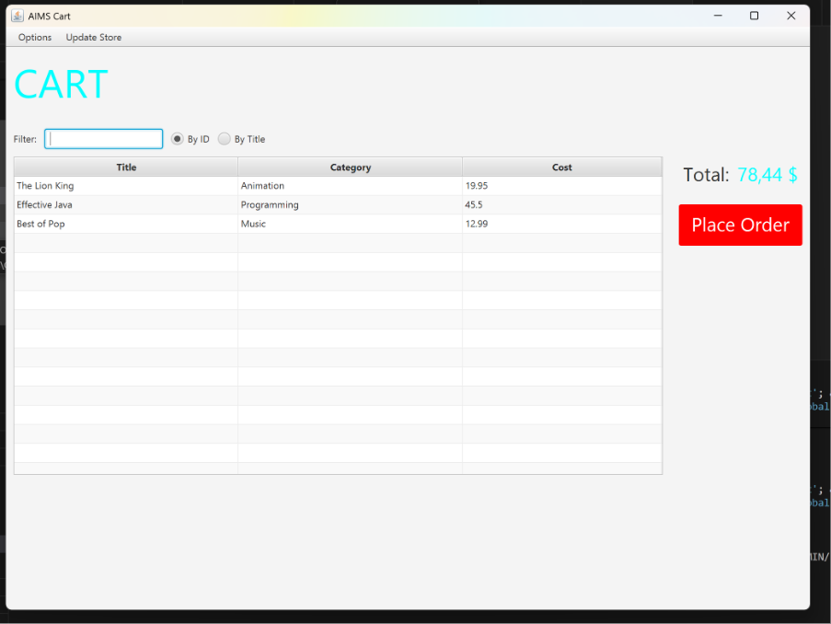
Khi xóa the lion king
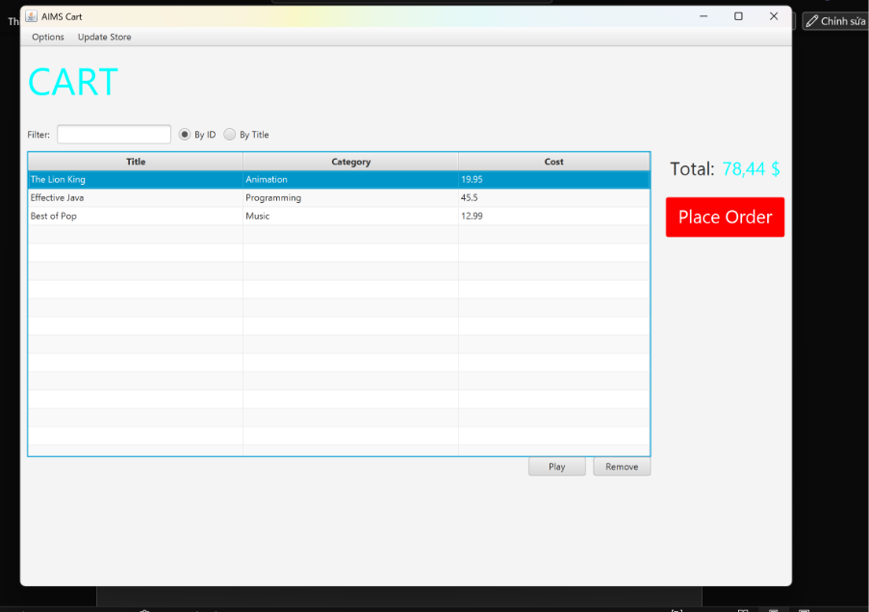
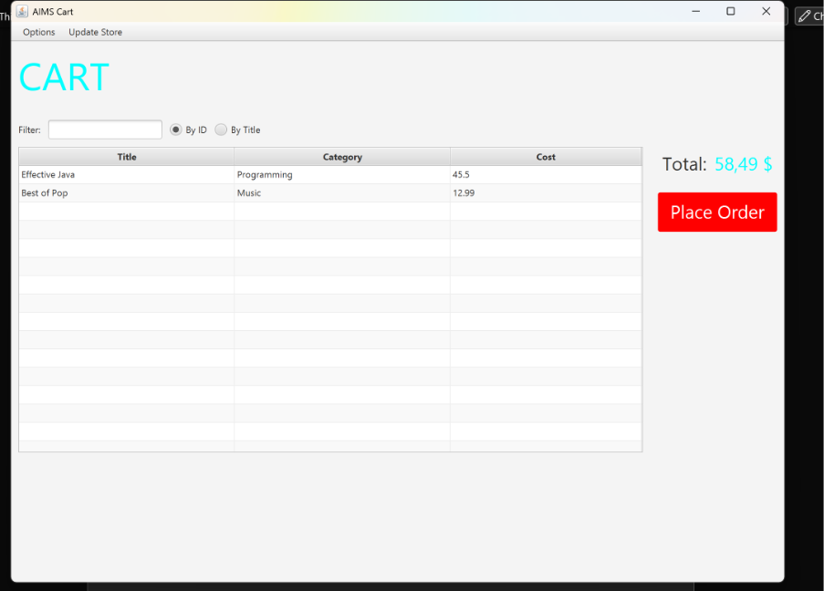
10. Filter items in cart
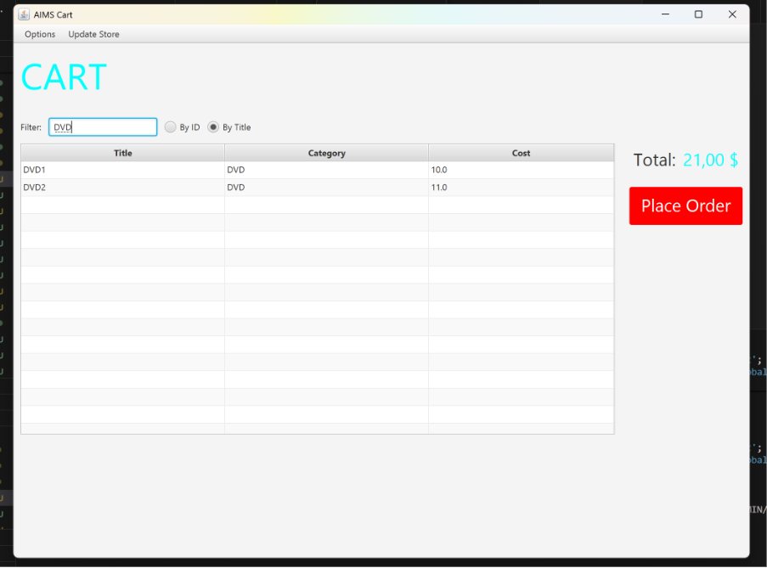
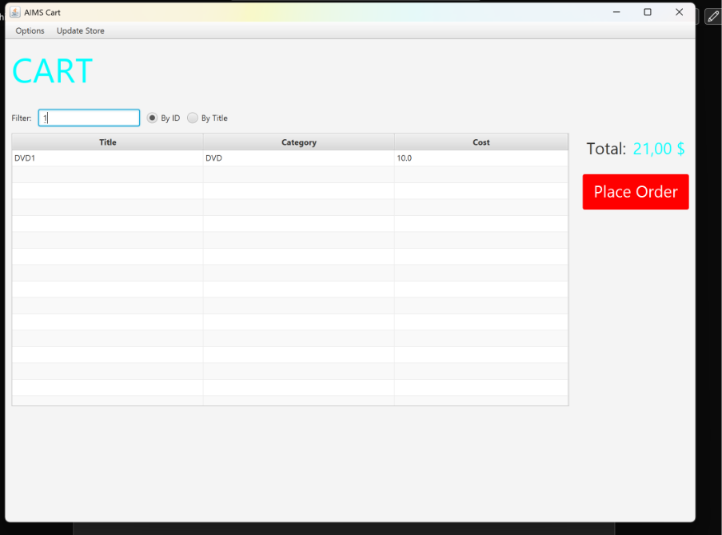
11.
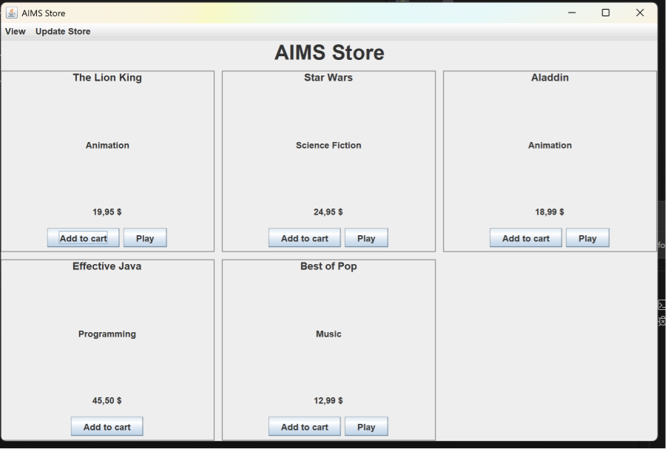
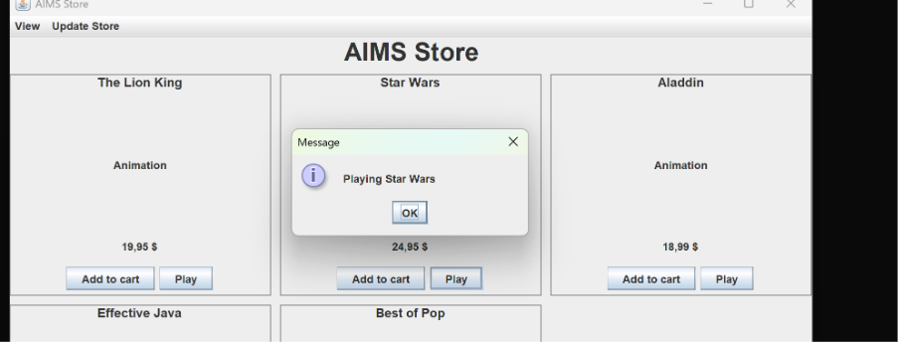
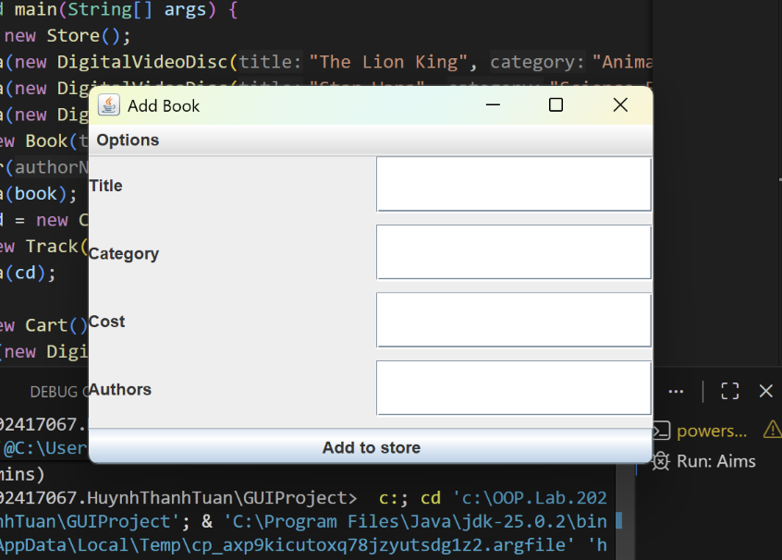
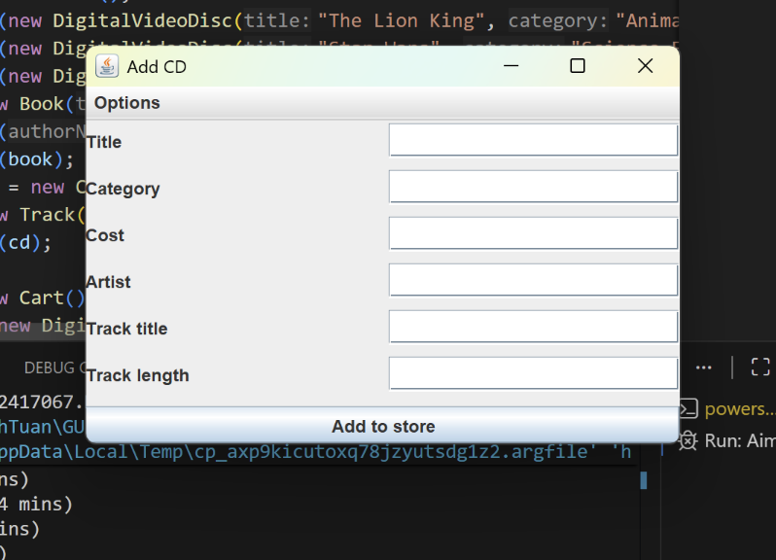
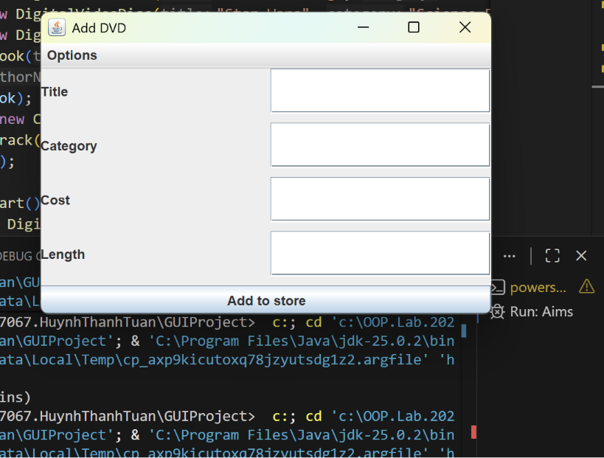
12.
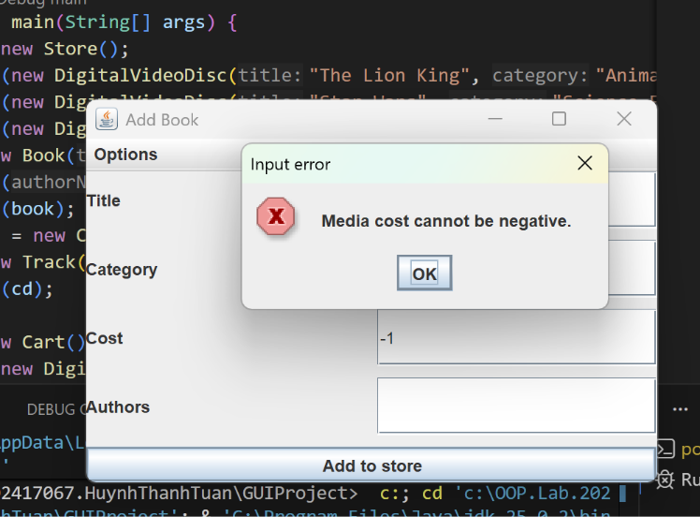
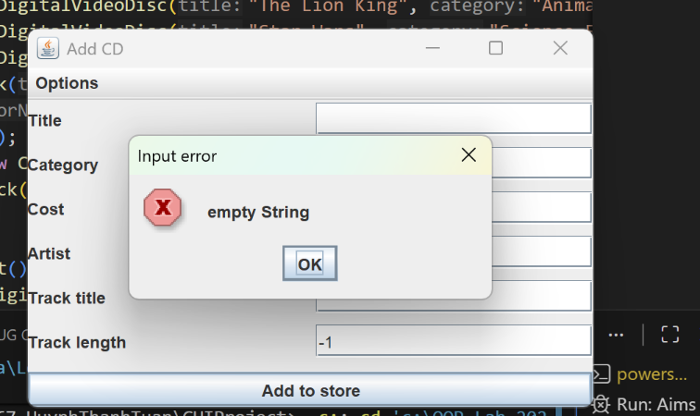
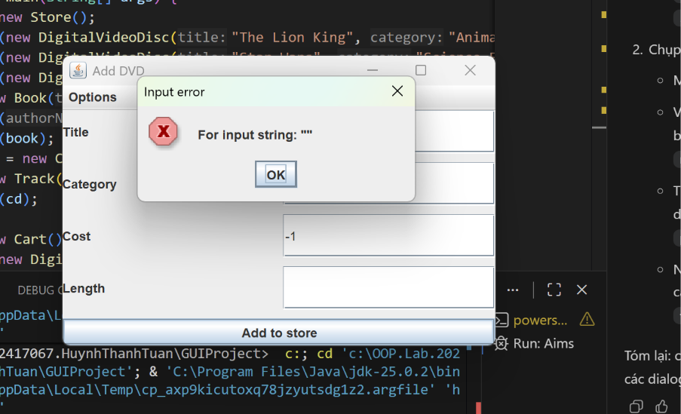
13.
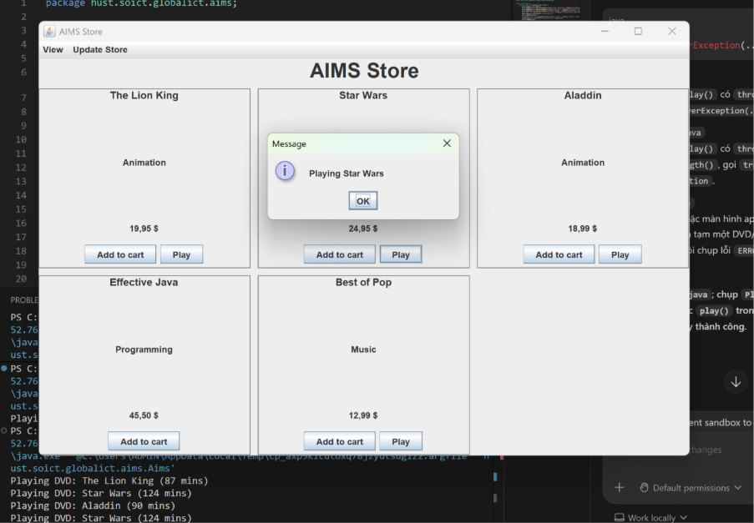
14.
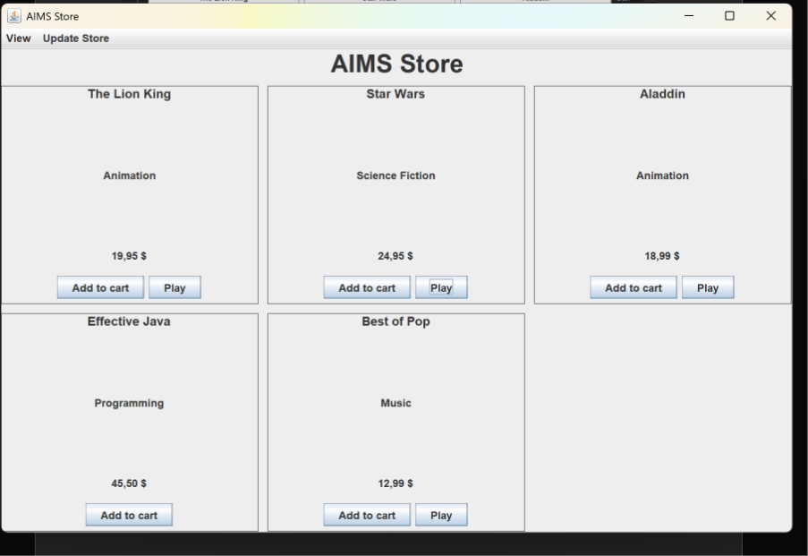
15.

Huỳnh Thanh Tuấn – 202417067

AWTAccumulator



1.2 SwingAccumulator


2. NumberGrid
Nhập số 123

Khi ấn DEL

Khi nhấn C

3. AIMS

Khi ấn View

Khi ấn Update Store

Khi đã ấn add to cart the lion king, star wars rồi vô view cart



Khi ấn update store sau đó ấn add a book

Khi ấn view store:

4. Painter
Khi ấn Pen

Khi ấn Eraser

Khi ấn Clear

5. View Cart
Menu hiển thị khi ấn View

Menu hiển thị khi ấn Update Store

Khi ấn view->view cart

Khi thêm the lion king vào cart -> xem view cart


Sau khi ấn place order

6. CartScreen

7. View Cart
Khi add the lion king -> view-> view cart

8. Table View



Effective Java không có Play vì Effective Java là Book không implement Playable
9. Deleting a media
Khi chưa xóa the lion king

Khi xóa the lion king


10. Filter items in cart


11.





12.



13.

14.


